|  |  |
| --- | --- |
|  | **19-20 ноября 2019 года**  **retaildays.ru**  **ЗАЯВКА-ДОГОВОР № __от _________2019 г. на участие в экспозиции «Дни российских вин-2019»** |

|  |  |  |  |  |  |  |  |  |  |
| --- | --- | --- | --- | --- | --- | --- | --- | --- | --- |
| **1** | Организация-Экспонент | | Место для ввода текста. | | | | | | |
| **2** | ИНН | _________________ | | | КПП | Место для ввода текста. | | | |
| **3** | ОГРН (ОГРНИП для ИП) | | _____ | | | | | | |
| **4** | Банковские реквизиты | | Р/с | _______________________________ | | | | | |
| К/с | _ | | | | | |
| БИК | Место для ввода текста. | | | | | |
| Банк | _ ______ | | | | | |
| **5** | Юр. адрес (с индексом): | | Место для ввода текста. | | | | | | |
| **6** | Факт. адрес (с индексом): | | _ | | | | | | |
| **7** | Телефон | ___________________________ | | | Факс | Место для ввода текста. | | | |
| E-mail | __ _____________ | | | Web-сайт |  | | | |
| **8** | ФИО и должность руководителя организации | | | _________ | | | | | |
| **9** | Ответственный за арендуемую площадь | | | ФИО | _________________ | | | | |
| Телефон |  | | | | |
| **10** | Регистрационный взнос (обязателен 1 взнос от каждой компании – участника) : размещение информации об Экспоненте в официальном каталоге Форума; экземпляр каталога Форума; размещение информации об Экспоненте на сайте Форума; организационные расходы, аккредитация, разовые пропуска на въезд-выезд, бейджи из расчета 2 на 3 м2.  **Включает:**  - размещение информации в программе Конгресса  - оборудованный стандартный стенд (3 кв.м.)  - размещение фриза на стенде (1 м х 0,5 м)  - посещение мероприятий деловой программы Дней ритейла на Неве  - сервис на мероприятии: возможности для охлаждения вина, бокалы, лед, вода, снэки  - место для хранения продукции  Покрывает часть затрат организаторов на предоставление сервиса компаниям-участникам винного салона в период двух дней проведения мероприятия, включая предоставление бокалов, льда, винного холодильника, сервиса, снеков и воды. | | | | | | | | 30000 руб. |
| **11** | Пакеты участников: | | | | | | | | |
| ☐ | **Пакет Участник – 50 тыс. рублей* (цена включает регистрационный сбор)** | | Включает:   * Условия, предусмотренные регистрационным сбором * Размещение рекламной конструкции ролл-ап (предоставляется Участником) на территории проведения мероприятия по согласованию с Оператором * Участие 2-х вин в тематическом семинаре, посвященном российскому виноделию (белые, красные вина России, семинары по сортам с участием ведущих экспертов Москвы и Санкт-Петербурга – по выбору) * Участие в Центре переговоров Wine Retail по закупкам российских вин с представителями региональных и федеральных розничных сетей   *\*Для компаний-участников Drink Retail Congress на Неделе российского ритейла, стоимость пакета* ***40 тыс. рублей.*** | | | | | | |
| ☐ | **Пакет Партнер – 100 тыс. рублей* (цена включает регистрационный сбор)** | | Включает:   * Присвоение статуса «Партнер», размещение логотипа компании с указанием статуса на рекламных баннерах мероприятия, титульном листе официальной программы Конгресса * Условия, предусмотренные регистрационным сбором * Размещение рекламной конструкции ролл-ап (предоставляется Участником) на территории проведения мероприятия по согласованию с Оператором * Участие 4-х вин в тематическом семинаре, посвященном российскому виноделию (белые, красные вина России, семинары по сортам с участием ведущих экспертов Москвы и Санкт-Петербурга – по выбору) * Участие в Центре переговоров Wine Retail по закупкам российских вин с представителями региональных и федеральных розничных сетей   *\*Для компаний-участников Drink Retail Congress на Неделе российского ритейла в Москве, стоимость пакета* ***80 тыс. рублей.*** | | | | | | |
| ☐ | **Пакет Организационный Партнер – 400 тыс. рублей** | | * Присвоение статуса «Организационный партнер», размещение логотипа компании с указанием статуса на рекламных баннерах Форума и Конгресса, титульном листе официальной программы Конгресса * Условия, предусмотренные регистрационным сбором * Необорудованная площадь на винном салоне «Дней российских вин» (6 м2, индивидуальная застройка) в течение двух дней мероприятия * Размещение рекламной конструкции поп-ап (предоставляется Участником) в дегустационной зоне и в зале заседаний мероприятия * Посещение всех мероприятий Дней ритейла на Неве * Участие 6 вин в 2-х тематических семинарах, посвященных российскому виноделию (белые, красные вина России, семинары по сортам с участием ведущих экспертов Москвы и Санкт-Петербурга – по выбору) * Участие в Центре переговоров Wine Retail по закупкам российских вин с представителями региональных и федеральных розничных сетей. | | | | | | |
| ☐ | **Пакет Генеральный Партнер 600 тыс. рублей** | | * Присвоение статуса «Генеральный партнер», размещение логотипа компании с указанием статуса на рекламных баннерах мероприятия, титульном листе официальной программы * Условия, предусмотренные регистрационным сбором * Необорудованная площадь на винном салоне «Дней ритейла на Неве» (25 м2 (5 м х 5 м), индивидуальная застройка) в течение двух дней мероприятия * Размещение 2 рекламных конструкций поп-ап (предоставляется Участником) в дегустационной зоне и в зале заседаний мероприятия * Посещение всех мероприятий Дней российских вин для 4-х человек * Участие 6 вин в 2-х тематических семинарах, посвященных российскому виноделию (белые, красные вина России, семинары по сортам с участием ведущих экспертов Москвы и Санкт-Петербурга – по выбору) * Проведение индивидуального семинара по винам компании в рамках программы. * Эксклюзивное размещение вин партнера и его рекламной продукции на всех официальных мероприятиях и в VIP-зоне для спикеров и почетных гостей * Вручение подарков от генерального партнера спикерам и почетным гостям. * Участие в Центре переговоров Wine Retail по закупкам российских вин с представителями региональных и федеральных розничных сетей.   Цены указаны с учетом налогов. | | | | | | |
| **12** | Дополнительное оборудование   1. ____________________________________________________________ = ______________ 2. ____________________________________________________________ = ______________ 3. ____________________________________________________________ = ______________ | | | | | | | | |
| **13** | Застройка стенда | | Вариант № 1  (стандартный стенд 0 руб.  за 3 кв.м. Смотрите Приложение №3) | | | | Вариант № 2  (индивидуальная застройка)  ☐ | | |
| ☐ | | | | Требуется застройка:  ☐ да ☐ нет | | |
|  |  | | ____ кв. м | | | | ____ кв. м | | |
| **14** | Итого : **____ руб.**  НДС не облагается (Оператор не является плательщиком НДС, согласно главе 26.2 Налогового кодекса РФ, свидетельство УСН № 15-14/1951 от 28.10.2014 выдано ИФНС № 34 по г. Москве). | | | | | | | | |
| **15** | **ПОРЯДОК ОПЛАТЫ:** | | | | | | | | |
| **1.** Стоимость услуг, работ и прав пользования имуществом, указанных в пунктах 10-13 заявки-договора, оплачивается после подтверждения заявки-договора в течение 5 (Пяти) банковских дней от даты получения счета. Дополнительные услуги, работы и права пользования имуществом, запрошенные непосредственно в дни монтажа и работы Форума, предоставляются ТОЛЬКО ПОСЛЕ поступления ПОЛНОЙ ОПЛАТЫ на счет Организатора. | | | | | | | | |
| **2.** Оплата производится в рублях. Заявка-договор подается в 2 (Двух) экземплярах, не позднее, чем за 30 (Тридцать) дней до установленной даты проведения Форума (для участников Форума, подававших заявку по факсу либо по электронной почте, - оригинал заявки в двух экземплярах, подписанных руководителем и заверенных печатью, необходимо иметь при себе при заезде на площадку проведения Форума). | | | | | | | | |
| **16** | Резервирование площади осуществляется после получения платежа в размере 100% общей стоимости участия. Основанием для осуществления платежей являются заполненные Экспонентом бланки заявок с отметкой Оператора о регистрации и счет, выписанный Оператором на основании заполненного бланка заявки. При задержке оплаты площадей позднее сроков, указанных в счете, заявка на участие аннулируется, а не оплаченные площади Оператор использует по своему усмотрению. Оплата признается действительной после поступления денежных средств на расчетный счет Оператора.  Дата начала форума – 19 ноября 2019. В случае письменного отказа Экспонента от участия в Форуме Организатор удерживает 50% полученной суммы в случае, если отказ последовал более чем за 3 месяца до даты начала Форума, и 100% если отказ последовал позднее этого срока. | | | | | | | | |
| **17** | **ОБЯЗАТЕЛЬСТВА СТОРОН:** | | | | | | | | |
| Имущество предоставляется в пользование на срок с 19 ноября 2019 по 20 ноября 2019. Работы и услуги выполняются и оказываются с 19 ноября 2019 по 20 ноября 2019.  Экспонент несет полную ответственность за пожарную безопасность на своем стенде и обязан соблюдать правила проведения мероприятий в Парк Инн Пулковская (Приложение№1) и порядок обеспечения пожарной̆ безопасности (Приложение №2).  * Все условия проведения мероприятия обозначены в «Справочнике Экспонента», который определяет правила организации, проведения и сопровождения выставочного Мероприятия – Дни Ритейла на Неве-2019, которое будет проходить на выставочных площадях Парк Инн Пулковская и устанавливает порядок и сроки выполнения работ в период подготовки и проведения Мероприятия. Положения, изложенные в Справочнике Экспонента, обязательны для Застройщиков, Участников и Экспонентов. Ознакомиться со Справочником Экспонента можно на сайте www.neva.retaildays.ru. Все Экспоненты Мероприятия во время его проведения на всех площадях Оператора обязаны соблюдать требования законодательства Российской Федерации и Правила организации и проведения выставочно-конгрессных и иных мероприятий на выставочных площадях отеля Парк Инн Пулковская (Приложение №1). Участник Форума имеет доступ на все мероприятия деловой программы Форума (кроме ограниченных Операторами для посещения). | | | | | | | | |
| **18** | Специальное предложение по бронированию номера в отеле «**Парк** **Инн Пулковская**» | | | | | | | | |
|  | Для участников и посетителей Форума отель «**Парк** **Инн Пулковская**» сделала специальный рекламный код: RETAIL. По нему Вы можете бронировать номера по специальным ценам. Для этого необходимо зайти на сайт: **radissonhotels.com** и в строке рекламный код ввести указанный выше код. | | | | | | | | |
| **19** | **ОПЕРАТОР форума «Дни ритейла на Неве 2019»** | | | | | | | | |
| Общество с ограниченной ответственностью «Ритейл Эвент», Юр. Адрес: 125040, г. Москва, 5-я улица Ямского Поля, д. 7 корп. 2, этаж 2, пом. 1, ком. 57. Факт. адрес: 125040, г. Москва, 5-я улица Ямского Поля, д. 7 корп. 2, этаж 2, офис 2201, [office@retailevent.ru](mailto:office@retailevent.ru), ИНН 7734727561, КПП 771401001, Р/Сч – 40702810838000000693, в ПАО «Сбербанк России» г. Москва, БИК – 044525225, тел. +7 495-203-12 70 | | | | | | | | |
| **20** | Руководитель Организации-Экспонента: | | | | Наименование компании, должность | | | | |
| __________/___________ | | | М.П. | |
| **21** | Руководитель Оператора | | | | Генеральный директор ООО «Ритейл Эвент» Карпов А.Н. | | | | |
| ________________ | | | М.П. | |

**Приложение № 1**

**ПРАВИЛА ПРОВЕДЕНИЯ МЕРОПРИЯТИЙ**

**В ПАРК ИНН ОТ РЭДИССОН ПУЛКОВСКАЯ -**

**ВО ВРЕМЯ ПРОВЕДЕНИЯ ДНИ РИТЕЙЛА НА НЕВЕ**

Помещения в Парк Инн Пулковская, (далее Отеля) предусмотренные для проведения форума Дни ритейла на Неве (далее – Форума) предоставляются для проведения мероприятий, ранее оговоренных Арендатором (Экспонентом) с Оператором. Мероприятия, проводимые Арендатором (Экспонентом), не должны ставить под угрозу репутацию или безопасность Форума и Отеля, персонала и постояльцев гостиницы.

Оговоренные помещения и/или площади предоставляются Арендатору (Экспоненту) на период монтажа, работы и демонтажа на оговоренных условиях или в соответствии с условиями договора. Для подготовки проекта оформления помещения/выставочной площади Арендатор (Экспонент) пользуется схемами и техническими характеристиками площадей Отеля.

Не позднее, чем за 10 рабочих дней до начала монтажных работ, если иное не оговорено в договоре, Арендатор (Экспонент) предоставляет Оператору:

* план расстановки мебели и оборудования;
* проект оформления помещения;
* перечень завозимого оборудования для проведения мероприятия;
* необходимые сертификаты на используемые материалы и оборудование, в т.ч. сертификаты пожарной безопасности;
* соответствующие лицензии и/или необходимый пакет разрешительной документации;
* экспозиционный план стенда с указанием материалов, из которых изготовлены выставочные конструкции;
* электропроект с указанием необходимых нагрузок;
* список лиц, участвующих в монтаже.

Внесение изменений в согласованные проекты без письменного согласия Оператора не допускается.

Арендатор (Экспонент) информирует Оператора о подрядных организациях и лицах, привлекаемых им для организации участия в Форуме. При обращении к услугам подрядчиков Арендатор (Экспонент) обязан проинформировать их о необходимости соблюдения настоящих требований при проведении мероприятий в Отеле.. Всю ответственность за действия подрядных организаций несет Арендатор (Экспонент).

**Монтажно - демонтажные работы**

Все работы по монтажу и демонтажу, включая ввоз/вывоз оборудования и материалов, экспонатов, тары, проводятся в соответствии с оговоренными сроками. Изменение сроков монтажа/демонтажа дополнительно согласовывается с Оператором.

Привлечение Арендатором (Экспонентом) подрядчиков для выполнения монтажно-демонтажных работ, а также выполнение указанных работ собственными силами, допускается после согласования с Оператором. Разрешение на производство электротехнических и других инженерных работ предоставляется при наличии соответствующих лицензий.

Помещения готовятся к мероприятию персоналом Оператора и Отеля, по схемам и планам расстановки мебели и расположения технической аппаратуры, предоставляемым Арендатором (Экспонентом) в оговоренные сроки. Все последующие работы, связанные с изменениями в согласованных планах и схемах производятся на основании письменной заявки Арендатора (Экспонента) за дополнительную плату.

Декорации, баннеры и другие элементы художественного оформления помещения и территории Форума, которые Арендатор (Экспонент) планирует использовать во время мероприятия, должны быть согласованы с Оператором. Все выставочные конструкции и наполнители, используемые для строительства выставочных стендов, должны быть сертифицированы. В помещениях места проведения Форума запрещается производить распиловочные, строгальные и др. столярные работы, связанные с изготовлением деталей конструкций с использованием следующих материалов: дерево, фанера, ДСП, ДВП, МДФ, гипсокартон, пенополиуретан; производить лакокрасочные работы, проделывать в полах и стенах различные отверстия. В случае крайней̆ необходимости и только по согласованию с Оператором допускается проводить распиловочные, строгальные и др. столярные работы, связанные с изготовлением деталей̆ конструкций с использованием следующих материалов: дерево, фанера, ДСП, ДВП, МДФ, гипсокартон, пенополиуретан; производить лакокрасочные работы. В местах проведения вышеуказанных работ Арендатором (Экспонентом) должны быть приняты все меры для защиты напольного покрытия и прилегающих стен, потолков и т.п. от повреждений и загрязнений. Без реализации мер по защите напольного покрытия и прилегающих стен, потолков и т.п приступать к указанным выше работам запрещено. Установка готовых конструкций из вышеперечисленных материалов разрешается по согласованию с Оператором при наличии актов (протоколов) и копий лицензий фирм, проводивших работы по огнезащитной обработке.

Монтаж выставочных стендов производится на расстоянии не менее 0,5 м от стен в пределах выделенной площади. Полы под стендом должны быть защищены дополнительным ковровым покрытием. Проходы между стендами в период монтажа и демонтажа должны оставаться свободными от тары и строительных отходов. Высота стендов не должна превышать 2,5 метра. На любое превышение высоты стенда требуется разрешение Оператора. Выставочные стенды и временные сооружения устанавливаются в границах, отведенных под выставку, и должны иметь дополнительное ковровое покрытие. Проходы для посетителей должны оставаться свободными, быть шириною не менее 3-х метров и обеспечивать кольцевое движение по выставке. Не допускается вынос каких-либо деталей̆ конструкций стендов за границы проходов.

Арендатор (Экспонент) и/или привлекаемые им сторонние организации не имеют права без предварительного письменного разрешения Оператора устанавливать любое механическое, электрическое или другое оборудование на территории Форума. Арендатор (Экспонент) должен обеспечить соответствие установленного оборудования источникам энергии и требованиям правил пожарной безопасности в Отеле, а также координировать работу оборудования.

Арендатору (Экспоненту) запрещается прокладывать линии связи своими силами, а также подключать мини-АТС и другую технику к предоставляемым линиям связи без согласования с Оператором.

**Погрузочно-разгрузочные работы**

Для производства монтажно-демонтажных работ не допускаются погрузочно-разгрузочные средства Арендатора (Экспонента). Проведение данных работ с использованием подъемных механизмов Отеля разрешается специализированным организациям, а также фирмам - застройщикам. Время погрузочно-разгрузочных работ устанавливается по согласованию с Оператором. Погрузочно-разгрузочные работы осуществляются в присутствии представителя Арендатора (Экспонента), имеющего разрешительные документы на проведение погрузочно- разгрузочных работ и использование электропогрузчика и осуществляющего контроль за порядком их проведения, соответствием допустимых нагрузок и габаритов груза параметрам подъемника, а также соблюдением правил техники безопасности.

**Электромонтажные работы**

Для выполнения электротехнических работ и оперативного обслуживания электрооборудования во время мероприятия допускаются организации, имеющие лицензии на осуществление данных видов деятельности.

Электромонтажные работы производятся в соответствии с согласованным с Оператором электропроектом, на котором должны быть указаны места размещения электросилового оборудования и освещения, напряжение электропитания, максимальные мощности нагрузок по каждой единице оборудования, точки подключения электрооборудования к источникам электроснабжения. На открытых участках и в местах прохода людей кабель должен закрываться трапом/защитным коробом, к электрораспределительным вводным устройствам должен быть обеспечен свободный доступ.

Контроль за состоянием электрооборудования осуществляет Арендатор (Экспонент) и/или представитель организации, привлекаемой Арендатором (Экспонентом)для производства электромонтажных работ, согласно акту разграничения эксплуатационной ответственности. Границы по разграничению принадлежности и ответственности за эксплуатацию электрооборудования в период работы выставки устанавливаются в соответствии с актом, оформляемым между Арендатором (Экспонентом) и организацией, осуществляющей электромонтажные работы, непосредственно перед подачей̆ напряжения.

Отель, имеет право произвести экстренное отключение электроэнергии при несоблюдении согласованного с Оператором электропроекта, а также в аварийных случаях. Убытки, причиненные Оператору, вследствие вышеуказанных причин, возмещаются Арендатором (Экспонентом). Арендатору (Экспоненту) не разрешается без согласования с Оператором присоединять к вводному устройству дополнительные нагрузки, не указанные в электропроекте.

**Ввоз/вывоз оборудования**

Доставка оборудования и/или иных любых материалов на мероприятие осуществляется в соответствии с порядком ввоза и вывоза имущества на территорию Отеля. График ввоза/вывоза оборудования направляется Арендатором (Экспонентом) не менее, чем за 10 рабочих дней до начала мероприятия, если иное не оговорено в договоре. Вывоз оборудования, экспонатов после окончания мероприятия производится по пропускам, оформленным в соответствии с письмом-перечнем.

Оператор обеспечивает въезд/выезд и бесплатную парковку автотранспорта в течение 2-х часов в период монтажа/демонтажа мероприятия для разгрузки/погрузки оборудования и материалов. В период проведения мероприятия Арендатору (Экспоненту) предоставляется платная парковка на территории Отеля. Все принадлежащие Арендатору (Экспоненту), подрядчикам, привлекаемым им для проведения мероприятия, и экспонентам грузы должны быть вывезены с территории Отеля, в срок оговоренный в договоре с Оператором. В случае несвоевременного вывоза оборудования и материалов и освобождения помещения Оператор оставляет за собой право взимать дополнительную плату за аренду помещения и распорядится таким имуществом по своему усмотрению. В таком случае Арендатор (Экспонент) не должен требовать возмещения убытков.

**Проведение мероприятия и безопасность**

Оператор назначает своего полномочного представителя, ответственного за организацию и соблюдение мер безопасности во время подготовки и проведения Дней ритейла на Неве.

Проход посетителей на мероприятие осуществляется по спискам, пропускам и пригласительным билетам.

Отель обеспечивает наружную охрану здания и контрольно-пропускной режим на его территории. Оператор обеспечивает своими силами необходимый общественный порядок при проведении мероприятия. При возникновении любой ситуации, связанной с нарушением общественного порядка, во время подготовки, проведения и завершения Мероприятия, Оператор самостоятельно и за свой счет разрешает возникающие вопросы в установленном законодательством РФ порядке.

Оператор не несет ответственности за порчу или пропажу материальных ценностей, принадлежащих Арендатору (Экспоненту), в течение подготовки и проведения мероприятия.

Арендатор (Экспонент) обязуется предоставить по требованию Оператора и Администрации Отеля все необходимые разрешительные документы и сертификаты на материалы и оборудование, используемые на Форуме. Оператор и Администрация Отеля, имеют право запретить использование любой техники, элементов декораций, угрожающих жизни и здоровью людей и имуществу Отеля.

Деятельность на территории Форума привлеченных охранных предприятий допускается при наличии лицензии и по предварительному согласованию с Оператором. Охранные предприятия, не выполняющие внутренние правила, действующие в Отеле, к работе на его территории не допускаются.

Максимально допустимый уровень громкости оборудования, используемого на мероприятии, должен быть согласован с Оператором. Оператор оставляет за собой право регулировать уровень громкости музыкального сопровождения во время мероприятий Дней ритейла на Неве.

Продажа экспонентов и оборудования, а также заключение торговых сделок на выставке осуществляется в соответствии с действующим в РФ законодательством. Розничная продажа со стендов выставленных товаров требует согласования с Оператором.

Ресторанное обслуживание осуществляется службой питания Отеля.

Арендатор (Экспонент) размещает на территории Отеля, рекламные материалы, регистрационные и направляющие указатели после предварительного согласования с Оператором.

**Уборка**

Уборка мусора осуществляется в период монтажа / демонтажа мероприятия. Фирмы-застройщики и экспоненты упаковывают предназначенный для утилизации мусор и выставляют его в проходы для дальнейшего вывоза. Окончательная уборка выставочной площади и стендов после монтажа производится Арендатором (Экспонентом) или по согласованию с Оператором.

Отель осуществляет поддерживающую уборку на протяжении проведения мероприятия, полную уборку и вынос мусора ежедневно по окончании мероприятия. При проведении выставочных мероприятий Отель обеспечивает уборку общей территории выставки и проходов, а также вывоз мусора из специально отведенных мест в период проведения выставки. Содержание стендов в чистоте обеспечивается Арендатором (Экспонентом) за его счет. Вывоз крупногабаритного мусора, пустой тары, сыпучих отходов во время монтажа и после окончания мероприятия осуществляется силами Арендатора (Экспонента) и за его счет. В том случае, если Арендатор (Экспонент) не вывез вышеуказанные отходы с территории Отеля. Оператор в праве взыскать с Арендатора (Экспонента) полную стоимость утилизации отходов.

**Пожарная безопасность**

Арендатор (Экспонент), подрядчики и лица, привлекаемые им для проведения мероприятия, а также участники мероприятия несут ответственность за соблюдение требований пожарной безопасности в соответствии с законодательством Российской Федерации, а также в соответствии с Порядком обеспечения пожарной безопасности при проведении мероприятий в Отеле.

Арендатор (Экспонент) и/или привлекаемые им сторонние организации не имеют права без предварительного письменного разрешения Оператора прокладывать временные кабельные линии. Прокладка временных кабельных линий осуществляется Арендатором (Экспонентом) и/или привлекаемыми им сторонними организациями с использованием собственных напольных кабель-каналов.

**Приложение № 2**

**ПОРЯДОК ОБЕСПЕЧЕНИЯ ПОЖАРНОЙ БЕЗОПАСНОСТИ**

**ВО ВРЕМЯ ПРОВЕДЕНИЯ ДНЕЙ РИТЕЙЛА НА НЕВЕ**

Настоящий Порядок обеспечения пожарной безопасности во время проведения Дней ритейла на Неве в Отеле, в дальнейшем Порядок обеспечения пожарной безопасности, наряду с Правилами пожарной безопасности РФ является обязательным для соблюдения всеми участниками мероприятия.

Отель предоставляет помещения Оператору в технически исправном состоянии и гарантирует надежность и работоспособность средств пожаротушения и систем автоматической пожарной защиты.

Оператор и Арендаторы (Экспоненты) обязуется соблюдать настоящий Порядок обеспечения пожарной безопасности, Правила пожарной безопасности РФ и обеспечивать соблюдение требований указанных документов всеми участниками мероприятия, включая посетителей, экспонентов, подрядчиков, обеспечивающих монтаж выставочных стендов, мебели и оборудования.

В случае обнаружения признаков пожара или возгорания (задымления, запаха гари) Арендатор (Экспонент) обязуется немедленно сообщить Оператору по телефону +74959240280 или в городскую пожарную охрану по телефону 02,112.

**ЗАПРЕЩАЕТСЯ:**

1. Применение конструкций, мебели и декораций из горючих материалов.
2. Применение выставочных и декоративных конструкций, ограничивающих видимость аварийных световых указателей.
3. Блокирование или затруднение доступа к пожарным кранам, электрическим щитам, эвакуационным выходам, загромождение коридоров (в т.ч. временное), прокладка через проходы и пути эвакуации кабелей вне напольных коробов.
4. Использование открытого огня (включая свечи), пиротехнических средств.
5. Курение на территории Отеля (в залах, фойе и коридорах, санузлах, прочих общих и служебных помещениях), за исключением специально отведенных для этого мест (курительных комнат).
6. Складирование и хранение в арендуемых залах и общих помещениях тары, упаковочных материалов, излишков горючих материалов, используемых при декорировании залов и монтаже выставок (древесина, ткань и т.п.), даже если такие материалы прошли предварительную огнезащитную обработку.

**АРЕНДАТОР (ЭКСПОНЕНТ) ОБЯЗУЕТСЯ:**

1. Соблюдать и обеспечивать соблюдение Правил пожарной безопасности на территории Отеля всеми участниками мероприятий.
2. Предъявить сертификаты, подтверждающие применение для отделки помещений, монтажа выставки, офисов, стендов, подиумов, ограждений негорючих и трудногорючих материалов.
3. Провести обработку всех горючих материалов огнезащитным составом.
4. Представить копии лицензий фирм, проводивших обработку огнезащитными составами, и акты подтверждающие проведение огнезащитной обработки.

**АРЕНДАТОРУ (ЭКСПОНЕНТУ)** **РАЗРЕШАЕТСЯ ПОСЛЕ ПРЕДВАРИТЕЛЬНОГО СОГЛАСОВАНИЯ:**

1. Использование генераторов дыма после предварительного (за 14 дней до начала мероприятия) уведомления Оператора.
2. Использование свечей, установленных в пожаробезопасный стеклянный сосуд (с водой или без), исключающий возможность возгорания при опрокидывании, после предварительного согласования типа подсвечника с Оператором.
3. Использование электротехнического оборудования (подключение выставочных стендов, осветительных приборов и иное подключение от сети 380 вольт) после предоставления Оператору:

* протокола замера сопротивления изоляции электрических проводов силовой и осветительной сети;
* схемы электроустановки с указанием потребляемой мощности;
* сертификатов на используемые материалы и оборудование;
* копии лицензии на право проведения электромонтажных работ;
* копии удостоверения сотрудников, осуществляющих монтаж оборудования;
* распоряжения по назначению ответственного по электрике на мероприятии (от Арендатора (Экспонента));
* акта разграничения ответственности (Акт предоставляется электротехнической службой и должен быть подписан представителем службы и ответственным по электрике на мероприятии от Арендатора (Экспонента)).

1. Использование бытовых электроприборов, новогодних гирлянд после предоставления Оператору:

* сертификата пожарной безопасности или протокола замера сопротивления изоляции;
* плана размещения электроприборов, с указанием мощности;
* осмотра подключенного оборудования представителем электротехнической службы.

**ОПЕРАТОР ИМЕЕТ ПРАВО:**

1. Потребовать устранения выявленных нарушений до начала работы мероприятия.
2. Запретить применение привезенных на площадку материалов независимо от наличия сертификатов, либо иных документов, подтверждающих пожарную безопасность привезенных материалов, в случае если такие материалы не окажутся негорючими либо трудногорючими по результатам проверки, проведённой сотрудниками Бюро пожарной безопасности.
3. Потребовать от Арендатора (Экспонента) произвести демонтаж экспозиции либо её отдельной части, смонтированных декораций, если экспозиция или декорации были смонтированы в нарушение требований настоящего Порядка обеспечения пожарной безопасности, Правил пожарной безопасности РФ, либо с применением горючих, либо токсичных материалов.
4. Запретить проведение мероприятия в случае наличия нарушения Правил пожарной безопасности РФ, настоящего Порядка обеспечения пожарной безопасности, не устраненных к моменту начала мероприятия.

Приложение №3

**Визуализация стандартной застройки для винных производителей**

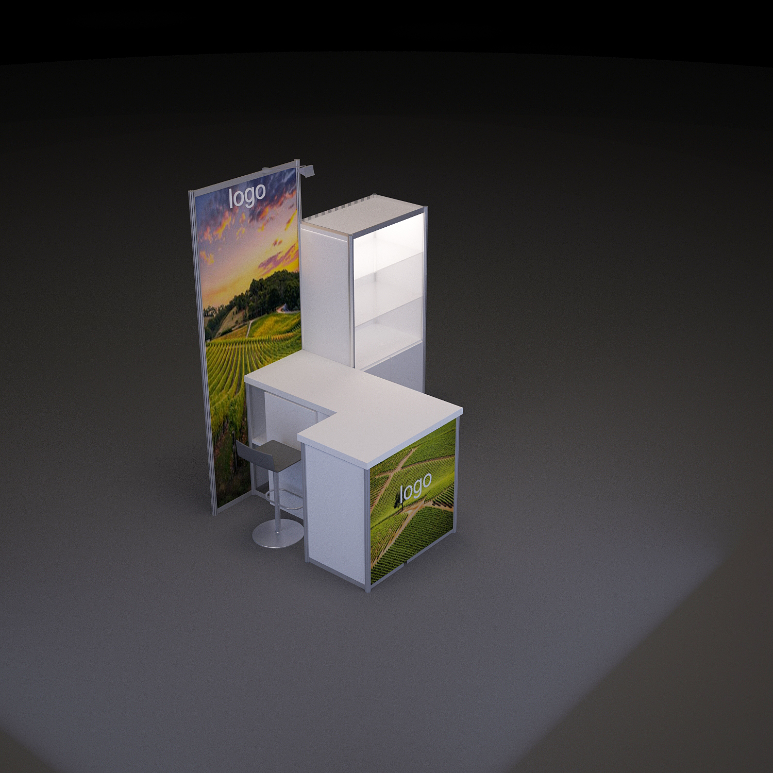 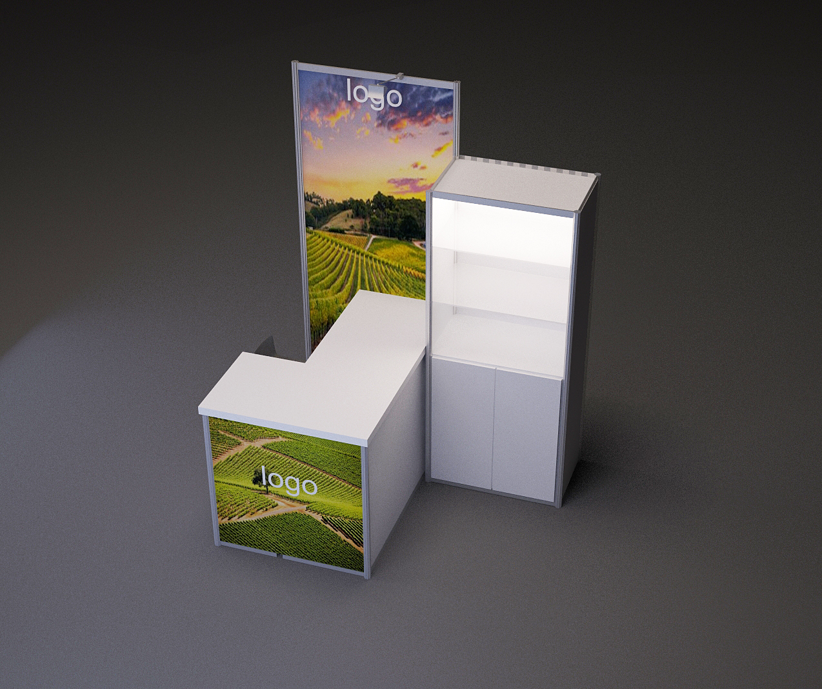

В стандартную застройку «Дни российских вин» входит:

1. Стол угловой 150 см длина* 50 см ширина * 110 см высота, с полкой
2. Фриз с названием компании: 100 см длина * 50 см высота
3. Стул барный – 1 шт.
4. Корзина для мусора – 1 шт.
5. Витрина с подсветкой 50 см ширина*100 см длина * 200 см высота, 2 стеклянных полки
6. Задник с подсветкой 2,5 м высота и 1 м ширина

Дополнительно возможно заказать за доп. плату:

1. Мебель: столы, стулья, холодильное оборудование
2. Витрины, витрины вращающиеся
3. Плазма
4. Ноутбук
5. Печать изображения на задник размером до 50 см*200 см.